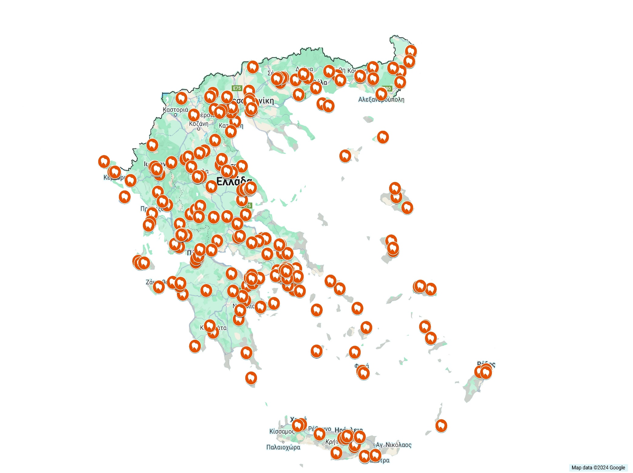



Αναμνηστικό

Στον/στην μαθητή/τρια …………………………………………..
του 3^{ου} ΝΗΠΙΑΓΩΓΕΙΟΥ ΑΡΤΕΜΙΔΟΣ

Για τη συμμετοχή του/της στην Πανελλήνια Δράση του Δ.Σ.Σ.Δ

«Σπάμε τη σιωπή, ενώνουμε τις φωνές ενάντια στη βία»

που πραγματοποιήθηκε στις 6 Μαρτίου 2024
 |   Ο Επιστημονικά υπεύθυνος
 | Καθ. Θεόδωρος Θάνος

